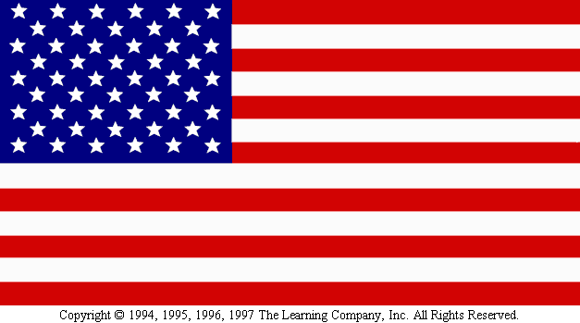

Nasterea democratiei americane

1.Razboiul de independenta

Descoperit la sfarsitul secolului al XV-lea, continentul a fost colonizat mai intaide spanioli, portughezi si francezi si mai apoi de englezi.Englezii au colonizat o mare parte a litoralului atlantic al Americii de Nord la sfarsitul secolului 16.Prima colonie fondata de Anglia intre Atlantic si Allegheng a fost Virginia.Englezii au fost surprinsi de faptul ca n-au gasit bogatiile Orientului.
Ulterior, pana la 1772, au mai fost infiintate 12 colonii: Noua Anglie, Carolina de nord, Carolina de Sud, Maryland, Massacheussets, Georgia.Coloniile au infiintate de casa regala si de companii particulare.Raporturile lor cu metropola erau diferite dar in general controlul metropolei asupra lor a fost redus pana la jumatate in secolul al 18-lea.Razboaiele coloniale si indeosebi razboiul cu Franta din 1756-1763 au schimbat lucrurile.
Paradoxal controlul exercitat de britanici a crescut concretizandu-se in tot mai multe trupe britanice in colonii, interdictii comerciale, taxe pe diferite produse.(ex: taxa pe ceai, timbru).Colonistii erau nemultumiti si pentru felul ca toate deciziile care ii priveau erau luate in afara oricarei consultari.
Nemultumirile colonistilor determina un curent de actiune unitara in randul celor 13 teritorii briatnice din cele de separatismele care existau intre ele uneori amplificate in mod artificial.
Punti de legatura erau:
-originea anglo-saxona;
-religia;
-dorinta de libertate;
La 1754 s-a tinut prima intalnire a reprezentantilor din cele 13 colonii la initiativa Virginiei.
Rostul era de a gasi calea cea mai buna pentru reglementarea situatiei intre colonii si metropola.Cererile formulate au fost respinse de regele George al III-lea.
In perioada urmatoare au loc ciocniri intre colonisti si britanici(Baston-1770).In 1774 s-a tinut un congres la Philadelphia.Reprezentantii colonistilor nu erau hotarati sa rupa legatura cu Londra.Raspunsul englezilor a fost neasteptat in sensul ca au avut loc masuri represive de intimidare chiar in randul coloniilor care erau mai legate de coroana.Razboiul a izbucnit in 1775.Colonistii nu dispuneau decat de garzi de autoaparare.Infrangerile suferite de ei in primii ani au explicatia principala in diferenta de capacitate militara.Lucrurile nu se vor imbunatatii prea mult nici dupa numirea in fruntea armatei a lui George Washington si atunci colonistii au apelat la sustinere externa.
Benjamin Franklin a negociat alianta cu Franta in 1778.

2.Organizarea S.U.A.

La 4 iulie 1776 s-a adoptat “Declaratia de Independenta” conceputa de Jeffenrson din care au fost scoase anumite formulari cum ar fi cea referitoare la desfiintarea sclaviei.
Principiile erau iluministe si dadeau expresie idealurilor de libertate, dreptate, democratie etc.In anul urmator a fost obtinuta prima biruinta semnificativa la Saratoga care a dat incredere colonistilor in posibilitatea biruintei.In 1781 a fost obtinuta victoria decisiva la Yorktown.In 1783 s-a semnat pacea de la Paris care a consacrat un nou stat independent: S.U.A. Proclamarea S.U.A. se facuse la 1781 printr-un act constitutional unmit “Articolele confederatiei”. Cele 13 state urmau sa alcatuiasca o uniune condusa de Congres, institutie cu atributii legislative, executive si judiciare.In anul urmator au avut loc ample dezbateri privind organizarea noului stat.
In 1787 s-a adptat Constitutia S.U.A. care este in vigoare si astazi.Potrivit acestui ducoment. S.U.A. formeaza on federatie deschisa in frunte cu un presedinte ales pe 4 ani cu posibilitatea innoirii mandatului.Organul suprem de conducere era Congresul format din Camera Reprezentantilor( 2 persoane alese din fiecare stat) si Senat.Alegerea senatorilor a avut la baza sistemul cenzitar.Puterea judecatoreasca este incredintata Curtii Supreme care are ca atributie verificarea si declararea constitutionalitatii legilor.
Putarea centrala era insemnata in cateva domenii (economie,finante,politica externa).Puteri insemnate reveneau administratiilor locale.Constitutiei I s-au adus o serie de amndamente, indeosebi in privinta drepturilor si libertatilor fundamentale(ecoul revolutiei francezei).Aceste amendamente sunt cunoscute sub denumirea de “a II-a declaratie americana”.
In perioada urmatoare s-au constituit si partidele care a disputat conducerea uniunii Partidului Republican si Partidului Democratic.
Primul presendinte a fost George Washington urmat de Jefferson.Din 1787 s-a adoptat ca moneda unica dolarul.S.U.A. s-u oganizat dupa principii masonice.Tot in acest an s-a adoptat si Costitutia SUA.Ea consacra principiul separarii puterilor in stat si este pentru prima data cand doctrina politica si filosofia “Luminilor” trece din faza discutiilor teoretice in practica.Constitutia poate fi actualizata oricand si imbogatita cu ajutorul amendamentelor Organele conducerii federale si locale se intemeiaza, in structurarea si functionarea lor, pe principiile: suveranitatii poporului, proprietatii, libertatilor, cetatenestisi individuale, contractului social, suprematiei vointei nationale, separarii lor, echilibrului si controlarii reciproce a puterilor.
In conformitate cu textul Constitutiei, fiecare stat membru are dreptul de a se conduce dupa propiile legi, are un guvernator ales si institutii propriii in plan judecatoresc si financiar.
Conducerea federala are atributii in planul politicii externe, reprezentand natiunea in relatiile cu alte state.Ea poate introduce impozite, poate reglementa comertul si bate moneda nationala.Se ocupa de armata si de marina.
Presedintele, investit cu puterea executiva, este ales pentru un mandata de 4 ani de catre un colegiu de electori, desemnati in fiecare stat in proportie cu numarul de reprezentanti in Congres.El este, in acelasi timp, sef al statului si al guvernului, comandant-sef al armatei, cu largi puteri in caz de conflict arma.SUA este o republica prezidentiala.
Puterea legislativa apartine Congresului SUA, parlament bicameral format din Senat si Camera Reprezentantilor.
Congresul se intruneste la date fixe fara a fi convocat de presedinte.Presedintele are, insa, drept de veto.Congresul examineaza, admite sau respinge actele de guvernare, voteaza legile, adopta bugetul, fixeaza liniile politicii externe, ratifica tratatele internationale.Are posibilitatea da a-l demite pe presedinte.

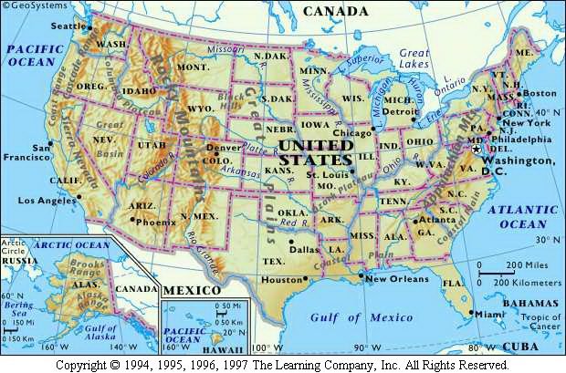

3.O scurta istorie
Teritoriul nord-american este populat in epoca precolumbiana de numeroase triburi ameridiene,de vanatori si pescari(athapasci,algonkini,irochezi, seminoli,sioux,pueblo,apasi,comanci).Stramosii acestora imigrasera din Asia peste str. Bering spre sfarsitul paleoliticului(cca.26 000 i.e.n).Coastele rasaritene (Noua Anglie si Newfoundland in Canada) sunt descoperite injurul anului 1 000 de vikingi veniti din Islanda,condusi de Leif Ericson.Genovanezul Cristofor Columb este navigatorul care in 1492 releva Europei existenta noului continent;in deceniile urmatoare John Cabot(1497)exploreaza coasta Noii Anglii,Giovanni di Verranzano in 1524 pe cea a Carolinei,Ponce de Leon in 1513 Florida,iar in 1519 Alvarez Penida-Golful Mexic.In 1565 spaniolii condusi de Pedro Menendes de Aviles fondeaza Sf. Augustin in Florida,prima asezare europeana permanenta de pe continentul nord-american.Cu intemeierea localitatii Jamestown din Virginia in 1607,de catre Compania Londoneza,este inaugurata colonizarea engleza.
In 1607 si 1733 iau fiinta pe coasta Atlanticului 13 colonii engleze(350 loc. in 1607 si 2 100 000 in 1770).Incepand cu 1619, pe plantatiile de bumbac din statele sudice sunt adusi sclavi nergii din Africa .Masurile discriminatorii adoptate in a doua jumatate a sec.XVIII-lea de metropola fata de coloniile nord-americane pun baze miscarii comune antibritanice care culmineaza cu Razboiul de independenta (1775-1783).La 4.7.1776 cele 13 colonii engleze isi proclama independenta recunoscuta prin tratatul de la Paris (3.9.1783).In 1785 este adoptata constitutia S.U.A.(in vigoare ,cu amendamente ,pana azi),care proclama S.U.A. stat federal si introduce sistemul prezidential de guvernamant (George Washington-primul presedinte al tarii).Expansiunea spre vest este mercata de cumpararea Louisianei(1803)de la Frenta si a Floridei(1818)de la Spania.Razboiul dintre S.U.A. si Marea Birtanie din anii 1812-1814 se incheie pe baza statu-qou-ului.In 1812 S.U.A.numara 26 de state.In urma razboiului cu Mexicul(1846-1848)sunt dobandite Texas,New Mexico si California,iar granita americano-mexicana este fixata pe Rio Grande.In 1867 S.U.A. cumpara de la Rusia Alaska.Contradictia dintre statele din sud ,paritizane de sclavie si cele nordice ,abolitioniste ,duce, dupa alegerea lui Abraham Lincoln ca presedinte(1860-1865) la pastrarea Uniunii de catre 10 state sudice si la izbucnirea razboiului de succesiune(1861-1865).In deceniile care se scurg de la victoria nordului ,S.U.A. cunosc o puternica dezvoltare a relatiilor capitaliste devenind la sfarsitul sec.XIX-lea prima putere industriala a lumii.
Ca urmare a politicii imperialiste de expansiune S.U.A. anexeaza prin pacea de la Paris (10.12.1898) ,care incheie razboiul hispano-american din aprilie-decembrie 1898, ins. Filipine,Porto Rico,Guam,isi extind controlul asupr Cubei ,ins. Hawaii si a zonei canalului Panama.Dupa trei ani de neutralitate S.U.A. intervin la 6.4.1917 de partea Antantei in primul razboi mondial,participand cu trupe pe frontul de vest,dar nu semneaza tratatul de la Versailles (1919) si nu devin membru al Ligii Natiunilor ,adoptand in epoca interbelica ,o politica de „izolationism”.In 1919 ia fiinta P. Comunist din S.U.A.Criza economica mondiala care izbucneste in 1929 in Wall Street cuprinde intreaga lume capitalista.Pentru depasirea acesteia ,presedintele Franklin Delano Roosevelt ales in 1932(reales in 1936,1940,1944) aplica politica „New Deal”-ului.Dupa izbucnirea celui de-al doilea razboi mondial (1939) S.U.A. isi proclama neutralitatea dar sprijina direct Marea Britanie si fortele ostile fascismului.In urma atacului japonez de la Pearl Harbour (7.12.1941)S.U.A. inervin in razboi inpotriva forteler Axei ,luptand pe fronturile din Pacific,Africa de Nord si Europa .In 1953 ,Alaska si Hawaii sunt proclamate al 49-lea si al 50-lea stat al Uniunii.S.U.A. sunt membrul fondator al pactelor militare N.A.T.O.(1949),A.N.Z.U.S.(1951),S.E.A.T.O.(1954).In 1950-1953 S.U.A. participa la razboiul din Coreea,iar intre 1964-1973 poarta razboiul de agresiune din Vietnam.In timpul presedintiei lui John Fizgerald Kenedy (1961-1963) este semnat tratatul de interzicere al experientelor nucleare in atmosfera ,in spatiul cosmic si sub apa (1963) si S.U.A. adera la politica de slabire a incordarii internationale ,politica continuata si in timpul presedintiei lui Richerd N. Nixon (1969-1974) si Gerald Ford .S.U.A. sunt membru fondator al O.N.U. si tot odata unul din membrii permanenti ai Consiliului de Securiate.

